УТВЕРЖДЕНО: СОГЛАСОВАНО:
Директор Решением Совета
МОУ Бороздиновской СОШ МОУ Бороздиновской СОШ
Новохоперского муниципального района Новохоперского муниципального района
Протокол № ____ от________________
З. В. Махотина__________________ Председатель Совета школы
«____» ____________________2010 г. _____________________
___» _____________________ 2010 г.

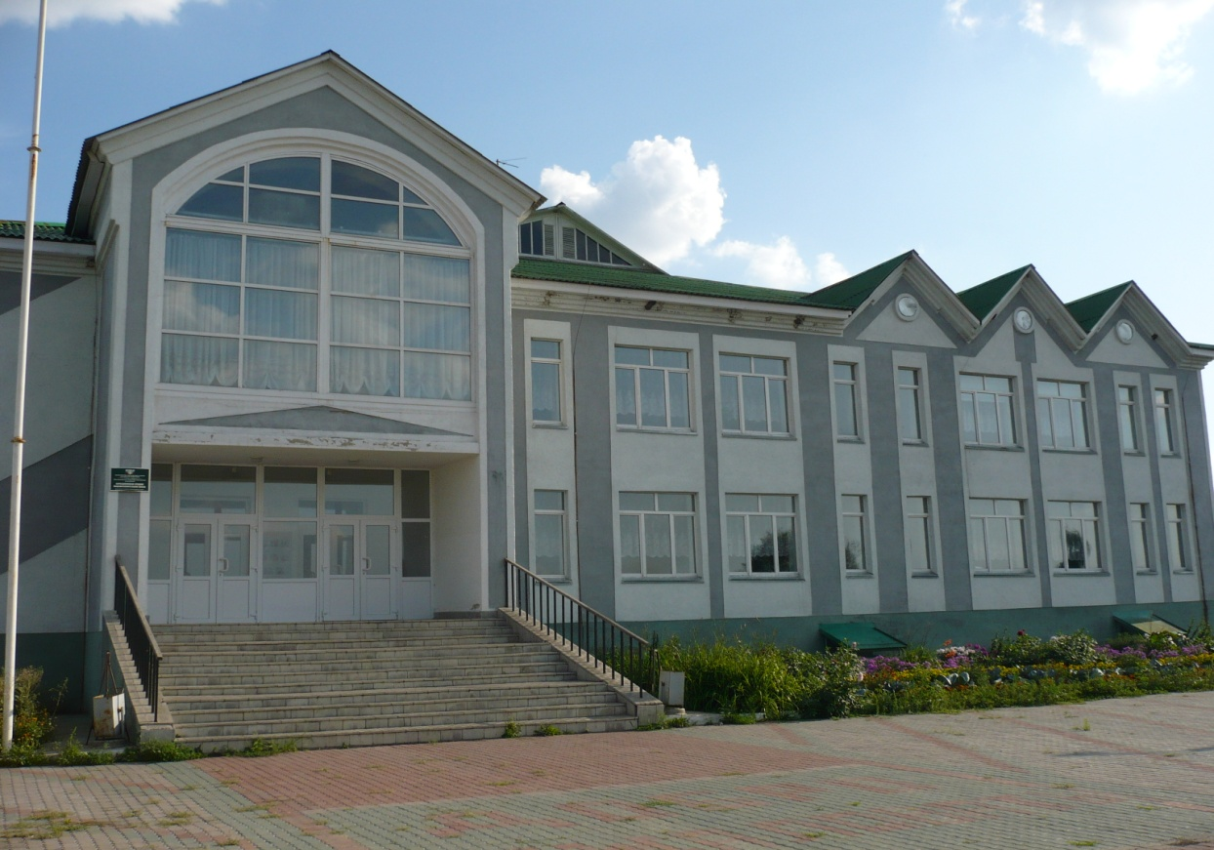

- Общая характеристика учреждения.
а) Информационная справка о школе.
б) Характеристика контингента учащихся.
в) Сведения об администрации.
г) Сведения об управляющем совете.
- Особенности образовательного процесса.
а) Распределение учащихся в кружках.
б) Характеристика внутришкольной системы оценки качества.
- Условия осуществления образовательного процесса.
а) Режим работы.
б) Учебно-материальная база, благоустройство и
оснащенность.
в) Организация охраны.
г) Организация питания.
д) Кадровый состав.
- Результаты деятельности учреждения, качество образования.
а) Итоговая аттестация.
б) Участие в районных предметных олимпиадах.
в) Данные о достижениях и проблемах социализации обучающихся.
г) Состояние здоровья школьников.
д) Результаты участия в конкурсах.
- Социальная активность и внешние связи учреждения.
- Финансово-экономическая деятельность.
- Решения, принятые по итогам общественного обсуждения.
- Заключение. Перспективы и планы развития.

1. Общая характеристика
общеобразовательного учреждения.

Информационная справка о школе
Полное наименование учреждения:
Муниципальное общеобразовательное учреждение Бороздиновская средняя общеобразовательная школа
Тип образовательного учреждения: образовательная школа
Вид образовательного учреждения: средняя школа
Статус: муниципальное
Основные виды деятельности: начальное общее образование, основное общее образование, среднее (полное) общее образование
Лицензия на право ведения образовательной деятельности: серия А №208608 Регистрационный номер ГУО - 682м от 27 декабря 2005 г.
Срок действия лицензии: по 27 декабря 2010 г.
Свидетельство о государственной аккредитации: серия ГА № 003754
Регистрационный номер ГУО – 1884А от 06 июня 2007 г.
Срок действия свидетельства о государственной аккредитации: по 06 июня 2012 года.
Филиалы: нет.
Юридический адрес: 397427 Воронежская область, Новохоперский район,
п. Бороздиновский, ул. Спортивная, 7. Телефон: 6-21-69.
Учредитель: администрация Новохоперского муниципального района Воронежской области, договор о взаимоотношениях муниципального общеобразовательного учреждения с учредителем от 03 апреля 2008 года.
Программа развития: размещена на сайте образовательного учреждения
Borshcool.narod.ru

Характеристика контингента учащихся
Состав обучающихся по классам.
I ступень  обучения | II ступень обучения | III ступень обучения | Всего по школе
1 кл – 10 учеников  2 кл – 15 учеников  3 кл – 9 учеников  4 кл – 9 учеников | 5 кл – 15 учеников  6 кл – 8 учеников  7 кл – 11 учеников  8 кл – 10 учеников  9 кл – 8 учеников | 10 кл – 9 учеников  11 кл – 2 учеников
2 кл. – 43уч. | 5 кл. – 52 уч. | 2 кл. – 11 уч. | 9 кл.- 106 уч.

Средняя наполняемость 1-4 классов - 11 человек.
Средняя наполняемость 5-9 классов – 10 человек.
Средняя наполняемость 10-11 классов – 5 человека.

Наполняемость учащимися по проекту – 168 мест.
Реальная наполняемость – 106 человек.

Состав обучающихся по возрастам

Возраст  (лет ) | 7 | 8 | 9 | 10 | 11 | 12 | 13 | 14 | 15 | 16 | 17 | 18
Кол-во  уч-ся | 11 | 14 | 8 | 12 | 11 | 12 | 9 | 9 | 8 | 7 | 3 | 0
Мальчики | 2 | 7 | 5 | 4 | 6 | 4 | 6 | 4 | 2 | 5 | 1 | 0
Девочки | 9 | 7 | 3 | 8 | 5 | 8 | 3 | 5 | 6 | 2 | 2 | 0

Проанализировав состав учащихся было выявлен:
- Детей из неполных семей – 30;
- Дети без родителей или под опекой – 2;
- Дети из многодетных семей – 19;
- Дети родителей инвалидов – 7;
- Дети из семей «группы риска» - 9;
- Дети инвалиды – 1.

Сведения об администрации

Должность | ФИО | Квалификационная категория по административной должности
Директор | Махотина Зоя Викторовна | IКК
Зам. директора по УВР | Набатова Людмила Владимировна | IКК
Зам. директора по АХЧ | Воротнев Геннадий Владимирович | IIКК
Старшая вожатая | Дунаева Галина Владимировна | IIКК

Сведения об управляющем совете школы

Должность | ФИО | Место работы
Председатель | Локтев Геннадий Евгеньевич | МОУ Бороздиновская СОШ
Зам. председателя | Абросимова Валентина Васильевна | Домохозяйка
Секретарь | Щербакова Наталья Александровна | Домохозяйка

2. Особенности образовательного процесса.
Школа ведет обучение по базисному учебному плану, разработанного на основе федерального базисного учебного плана и примерных учебных планов для образовательных учреждений РФ, реализующих программы общего образования, утвержденных приказом Министерства образования РФ
 | Начальное общее образование | Основное  общее образование | Среднее  общее образование | Всего
Общее количество классов (групп) | 2 | 5 | 2 | 9
Общее количество обучающихся (чел.) | 43 | 52 | 11 | 106
В том числе:  - Занимаются по базовым общеобразовательным программам | 42 | 52 | 11 | 105
- Занимаются по специальным (коррекционным) образовательным программам VIII - вида | 1 | 0 | 0 | 1
- Получающих образование по форме:  - очное обучение | 42 | 52 | 11 | 105
- обучение на дому | 1 | 0 | 0 | 1
- семейное обучение | 0 | 0 | 0 | 0
- экстернат | 0 | 0 | 0 | 0
- занимаются по программам дополнительного образования | 34 | 60 | 16 | 110
- изучают иностранный язык (английский) | 32 | 52 | 11

Распределение учащихся в кружках.
Название кружка, секции | Кол-во | % от общего кол-ва уч-ся
«Православие» | 17 | 16
«Баскетбол» | 22 | 21
«Волейбол» от спортшколы | 24 | 23
«Цветоводство» | 15 | 14
«Юный информатик» | 15 | 14
«Умелые руки» | 17 | 16

Характеристика внутришкольной системы оценки качества
Результаты срезовых контрольных работ
Классы | Русский язык |  |  |  |  |  | Математика
Классы | Нулевой срез |  | Контрольный срез |  | Итоговый срез |  | Нулевой срез |  | Контрольный срез |  | Итоговый срез
Классы | % успев | % кач. знан. | % успев | % кач. знан. | % успев | % кач. знан. | % успев | % кач. знан. | % успев | % кач. знан. | % успев | % кач. знан.
2 | 92,3 | 69,3 |  |  | 93 | 70 | 91,7 | 58,1 |  |  | 92 | 61
3 | 75 | 63 | 78 | 56 | 56 | 56 | 75 | 63 | 75 | 50 | 68 | 56
4 | 100 | 66,4 | 100 | 75 | 100 | 63 | 100 | 62,5 | 87,5 | 62,5 | 100 | 63
5 | 93 | 33 | 100 | 92 | 100 | 93 | 78,5 | 50 | 83 | 50 | 85 | 62
6 | 87,5 | 37,5 | 100 | 43 | 100 | 63 | 57 | 43 | 71,4 | 43 | 86 | 29
7 | 81,8 | 36 | 57 | 43 | 82 | 36 | 40 | 30 | 71 | 57 | 82 | 27
8 | 90 | 50 | 90 | 70 | 90 | 80 | 80 | 50 | 80 | 50 | 89 | 77
9 | 88,5 | 12,5 | 86 | 57 | 88 | 50 | 50 | 13 | 50 | 50 | 63 | 38
10 | 100 | 75 | 88 | 50 | 100 | 56 | 71 | 57 | 88 | 50 | 100 | 44
11 | 100 | 100 | 100 | 100 | 100 | 100 | 100 | 50 | 100 | 100 | 100 | 50

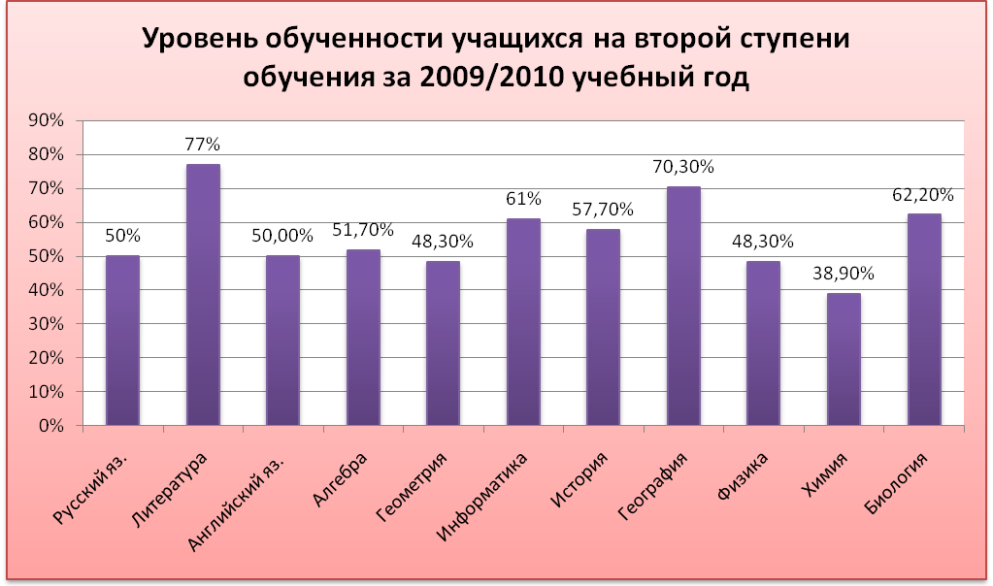

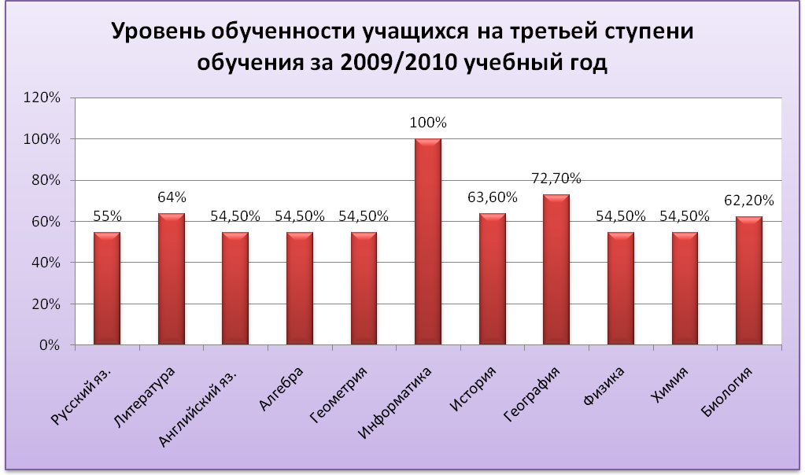

Качество знаний учащихся за 2009-2010 уч. год

%
90

70

50

30

10

3 4 5 6 7 8 9 10 11 Классы
1полугодие (2 четверть)

2 полугодие (4 четверть)

3. Условия осуществления образовательного процесса.

Режим работы.
В школе по возможности созданы условия, способствующие формированию разносторонне развитой личности.
Начало учебного года – 1 сентября.
Продолжительность 2009-2010 учебного года:
1 ступень | 2 ступень | 3 ступень
1 кл  Учебные занятия до 25 мая;  2-4 кл  Учебные занятия до 30 мая.  Экзамены – 9 классы до 16 июня; | 5-8 кл  Учебные занятия до 30 мая;  9 кл  Учебные занятия до 25 мая.  Экзамены – 9 классы до 16 июня; | 10-11 кл  Учебные занятия до 25 мая.  Экзамены – 11 классы до 21 июня;
Продолжительность каникул:
Осенние, зимние, весенние – 30 дней;
Дополнительные в 3 четверти для 1 класса – 7 дней;
Летние – 3 месяца.
Обучение в школе ведется в одну смену. Режим работы школы – шестидневная учебная неделя в 10-11 классах, пятидневная учебная неделя в 1-9 классах.
Начало занятий в 8.30 ч. – для старших классов, для начальных классов – 9.20 ч., так как учащиеся школы обучаются из нескольких населенных пунктов, для которых организован подвоз к школе на школьном автобусе. Продолжительность учебного года:
1 класс – 33 учебные недели, вводятся дополнительные учебные каникулы в середине третьей четверти.
Во 2-11 классах продолжительность учебного года – не менее 34 учебных недель.
Продолжительность урока – 45 минут. Перемены по 10 и 15 минут. Продолжительность учебного дня соответствует санитарно-гигиеническим нормам: в классах 1 ступени обучения по 4 и 5 уроков, в классах второй ступени обучения 5 и 6 роков, в классах третьей ступени обучения по 6 и 7 уроков.
Основной формой организации учебного процесса является урок.
Во второй половине дня осуществляется дополнительное образование школьников, дети имеют возможность посещать спортивные секции и кружки по интересам. В классах предпрофильной подготовки профильного обучения проводятся элективные курсы.
Расписание составляется с опорой на санитарно-гигиенические нормы.
Расписание звонков
№ урока | Время урока | Время перемены
1 | 08.30 – 09.15 | 5
2 | 9.20 – 10. 05 | 10
3 | 10.15 – 11.00 | 15
4 | 11.15 – 12.00 | 15
5 | 12.15 – 13.00 | 10
6 | 13.10 – 13.55 | 10
7 | 14.05 – 14.50
Рейсы автобуса
Понедельник после 6 урока, после 7 урока
Вторник после 4 урока, после 7 урока
Среда после 6 урока, после 7 урока
Четверг после 6 урока, после 7 урока
Пятница после 5 урока, после 7 урока
Суббота после 4 урока
Учебно-материальная база, благоустройство и оснащенность.

Школа располагает зданиями, сооружениями, оборудованием, инвентарем и другим имуществом, которое содержится на его балансе.
Тип строения: типовой проект
Общая площадь здания: 3419 кв.м.
Количество учебных помещений всего: 31
Из них: учебные кабинеты – 14;
лаборантские – 3;
кабинет информатики – 1;
кабинет физики – 1;
кабинет химии, биологи – 1;
кабинет технологии (для девочек) – 1;
кабинет технологии (для мальчиков) – 1;
кабинет директора – 1;
кабинет завуча – 1;
медицинский кабинет – 1;
учительская – 1;
радиоузел – 1;
библиотека (книжный фонд 2236 экз.) – 1;
актовый зал – 1;
спортивный зал – 1;
спортивная площадка – 1;
столовая (на 60 мест) – 1;
гардеробная – 1;
пришкольный участок (площадь 0,5 га ) –1;
За 2007-2008 уч. год в школу поступило оборудование в кабинеты физики, химии и медпункт, а также стулья для кабинета информатики. В 2010 уч. год поступило 5 компьютеров (ЖК – монитор). Сейчас в школе имеется следующее техническое оборудование:
- Автобус – 1;
- Компьютеры – 20;
- Принтер – 2;
- Модем – 1;
- Мультимедийный проектор – 1;
- Магнитофоны – 2;
- Музыкальный центр – 1;
- Телевизоры – 8;
- Экраны проекционные – 7;
- Электропианино – 1;
- DVD – 2;
- Диапроектор – 3;
- Швейные машины – 3;
- Интерактивная доска – 1;

- Условия обучения.
Все гигиенические и оздоровительные мероприятия проводятся последовательно по плану. Он вытекает из общего плана. Вопросы состояния организации безопасных условий обеспечения жизнедеятельности обучающихся рассматриваются на совещаниях при директоре, педагогических советах, принимаются конкретные решения по улучшению этой работы. Ежегодно перед 1 сентября проводится проверка и приемка классных кабинетов, мастерских, спортивных залов. В школе не имеют места нарушения правил электробезопасности и пожарной безопасности.
Каждый учащийся обеспечивается удобным рабочим местом за партой или столом в соответствии с его ростом и состоянием слуха и зрения.
Теплоснабжение здания школы обеспечивается котельной. Температура воздуха в зимний период была не ниже 20 градусов С. Перед началом занятий классные комнаты проветриваются и на каждой перемене.
Водоснабжение и канализация централизованы.

Организация охраны.
В течение года проводилась работа по обеспечению безопасности жизнедеятельности детей:
- Проведении вводных инструктажей по технике безопасности в 1- 11 классах на начало учебного года.
- Проведение инструктажей по организации учебных занятий по спецпредметам.
- Проведение тематических инструктажей в 1- 11 классах в рамках классных часов.
- Знакомство учащихся и преподавательского состава с действиями по сигналу «Внимание всем» в случае возникновения пожара или террористического акта.
- Месячник военно-патриотической работы.
- Месячник по противопожарной безопасности.
- Месячник по профилактике ДТП.
- Мероприятия по случаю дня ГО (оказание ПМП, действия команд в экстремальных ситуациях).
Ежеквартально, согласно приказу директора в школе проводятся учебные тренировки по эвакуации из здания школы на безопасные расстояния в случае возникновения пожара или угрозы террористического акта. Все это отражается в специальном журнале. В школе установлена электрическая пожарная сигнализация. Также в наличии имеются противопожарные щиты с необходимым инвентарем (огнетушители ОП-4 и ОУ-2).
Организовано дежурство на вахте с целью обеспечения безопасности учащихся.
Организация питания.
В школе организовано одноразовое горячее питание для 5-11 классов за средства родителей, а для учащихся 1-4 классов организовано двух разовое питание, благодаря выделению средств из федерального бюджета, также учащимся начальных классов 3 раза в неделю выдается молоко по губернаторской программе. Работа столовой организована хорошо. Соблюдаются основные принципы правильного питания. Они удовлетворяют потребностям детей в основных компонентах пищи: белках, жирах и углеводах, а так же в витаминах и минеральных солях. Рацион питания сбалансирован по всем пищевым веществам. Соблюдается режим питания.
Организация и рацион питания учащихся согласованы с районным учреждением «Госсанэпиднадзора».
Большое внимание в работе школьной столовой уделяется витаминизации блюд, особенно в период с ноября по май. Витаминизация способствует восполнению дефицита жизненно важных пищевых веществ. В меню включаются салаты из свежих овощей (моркови, капусты, свеклы, лука) компоты и напитки из фруктов (яблок, груш, шиповника, зверобоя). Для приготовления пищи используется йодированная соль.
На приготовление обедов и завтраков идет продукция с пришкольного участка. Один из принципов правильного питания – эстетика питания. Помещение, в котором расположена столовая, светлое, уютное. Здесь ребята могут по-настоящему отдохнуть, расслабиться.

Кадровый состав.
Педагогический коллектив состоит из 14 человек. Это знающие, работоспособные учителя. Высшее образование имеют 10 учителей. Из них 1 учитель имеет высшую категорию, 6 учителей имеют 1 категорию, 2 учителя имеет вторую категорию и 1 учитель без категории. Остальные учителя имеют средне-специальное образование (4 человек). Из них 1 учитель имеет 1 категорию, один имеет 2 категорию, остальные учителя без категории. 2 педагога обучаются на заочном отделении Борисоглебского ГПИ. 86% педагогов – женщины. В коллективе работает двое мужчин учитель физической культуры и учитель истории.

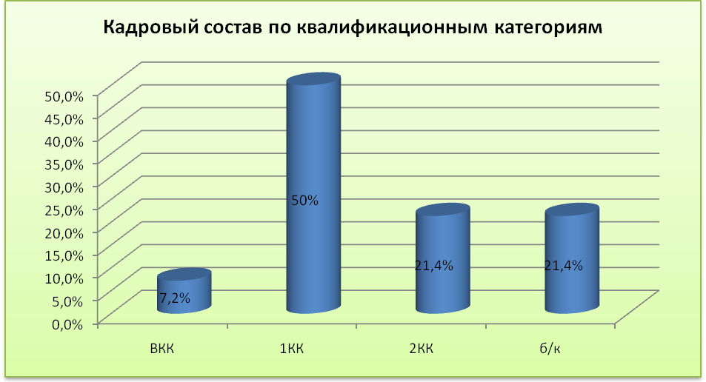

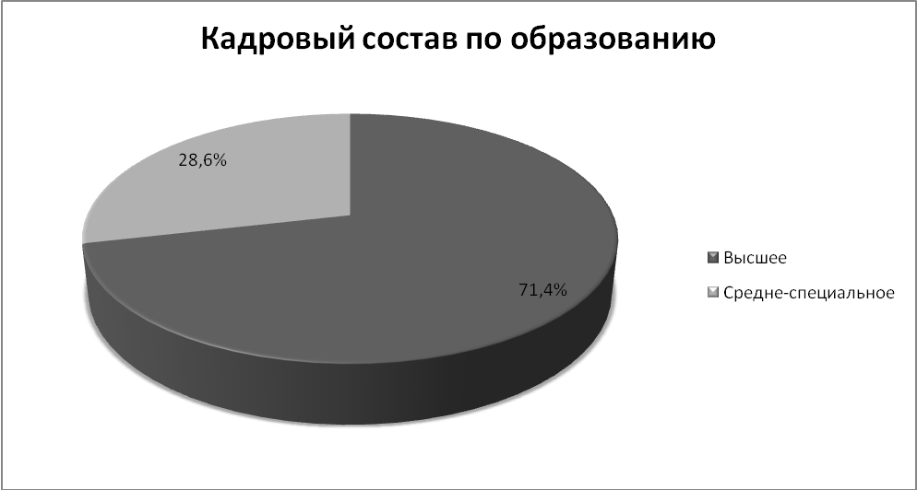
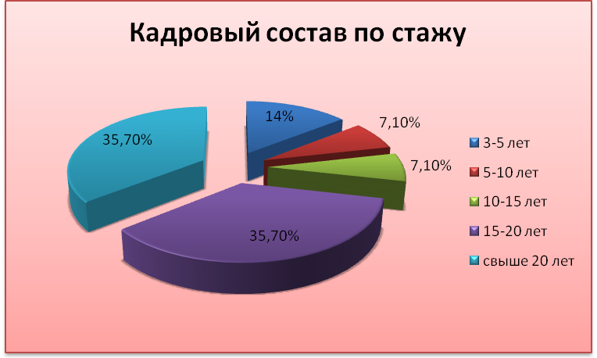

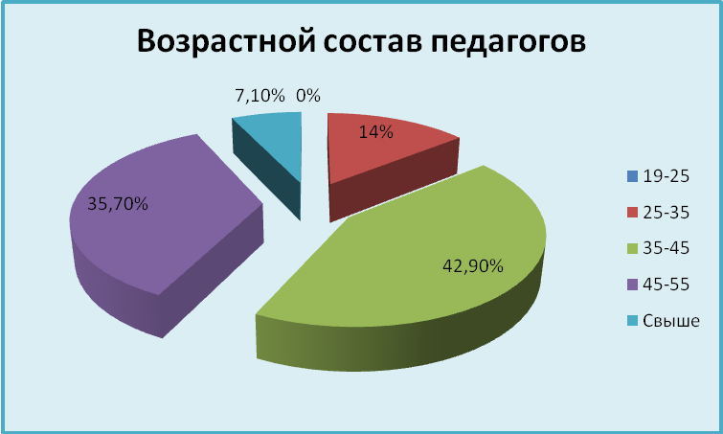

Итого средний возраст педколлектива в 2009 – 2010 учебном году 43 года.

Имеют награды:

Почетный работник общего образования РФ – 2
Почетная грамота министерства образования – 1
Почетная грамота областного управления образования – 5
Почетная грамота районного управления образования – 1
4. Результаты деятельности учреждения, качество образования.

ИТОГОВАЯ АТТЕСТАЦИЯ.
Результаты итоговой аттестации выпускников за курс основной школы.
Год | Предметы выносимые на экзамен | Кол-во уч-ся | Итоги экзаменов
Год | Предметы выносимые на экзамен | Кол-во уч-ся | Кол-во уч-ся допущ.  к экз. | Кол-во уч-ся сдавших экз. на  «4» и «5» | Кол-во уч-ся сдавших экз. на «3» | Кол-во уч-ся не сдавших экз. | Коэффициент усвоения  (КУ) | Коэффициент качества  (КК)
2009/10 | Математика  (в новой форме) | 8 | 8 | 3 | 4 | 0 | 100 | 50%
 | Русский язык  (в новой форме) | 8 | 8 | 6 | 2 | 0 | 100 | 75%
 | Биология  (в новой форме) | 7 | 7 | 6 | 1 | 0 | 100 | 86%
 | Химия  (в новой форме) | 2 | 2 | 1 | 0 | 1 | 50% | 50%
 | Физическая культура | 2 | 2 | 2 | 0 | 0 | 100% | 100%
 | Биология | 1 | 1 | 0 | 1 | 0 | 100% | 0%
 | Химия | 4 | 4 | 0 | 4 | 0 | 100% | 0%

Результаты итоговой аттестации выпускников за курс полной средней школы.
Год | Предметы выносимые на экзамен | Кол-во уч-ся | Итоги экзаменов
Год | Предметы выносимые на экзамен | Кол-во уч-ся | Кол-во уч-ся допущ.  к экз. | Кол-во уч-ся сдавших экзамен | Кол-во уч-ся не сдавших экз. | Средний бал | Минимальный бал
2009/10 | Математика  (в форме ЕГЭ обязательный) | 2 | 2 | 2 | 0 | 54 | 21
 | Русский язык  (в форме ЕГЭ обязательный) | 2 | 2 | 2 | 0 | 67 | 36
 | Биология  (в форме ЕГЭ по выбору) | 1 | 1 | 1 | 0 | 88 | 36
 | Химия  (в форме ЕГЭ по выбору) | 1 | 1 | 1 | 0 | 81
 | Физика  (в форме ЕГЭ по выбору) | 1 | 1 | 1 | 0 | 46 | 34

Участие в районных предметных олимпиадах.
Предмет | Класс | Состав участников | Место
Русский язык | 10 | Фролова Ольга | 3
Литература | 10 | Фролова Ольга
Физическая культура | 8 | Набатова Екатерина | 3
 |  | Хорошевский Владислав
 |  | Перфильев Алексей

Данные о достижениях и проблемах социализации обучающихся
Состоящих на внутришкольном учете – 5 учащихся;
В ОДН- нет;
В КДН и ЗП- нет;
За отчетный период представлено на учет- нет, снято с учета- нет;
Поставлено на внутришкольный учет – 0 учащийся;
Снято с внутришкольного учета – 2 учащихся;
Вынесено предупреждений – 7 учащимся;
Направлено материалов на ИДН при органах местного самоуправления- нет;
Направлено материалов на рассмотрение КДН и ЗП – нет;
Выявлено необучающихся детей – нет;
Количество детей, пропускающих учебные занятия без уважительной причины – 5;
Возвращено на занятия – нет.
Учащиеся школы неоднократно участвовали в районных мероприятиях, их достижения:

Спортивные достижения школы.
Наименование соревнований | Уровень | Результативность
Мини-футбол | районный | 5 место
Кросс | районный | 3 место
Легкая атлетика | районный | 3 место
Соревнования по баскетболу (девушки) | районный | 3 место
Соревнования по баскетболу (юноши) | районный | 3 место
Допризывная подготовка | районный | 5 место
Президентский тест 7 кл. | районный | 4 место
Волейбол (девушки) | районный | 7 место
Волейбол (юноши) | районный | 3 место
По итогам районной спартакиады школа вышла на 3 место в районе.

Учителя МОУ Бороздиновской СОШ не только пропагандируют спорт, но и сами являются активными участниками круглогодичной районной спартакиады:

Спортивные достижения учителей школы.
Наименование соревнований | Уровень | Результативность
Шахматы (1жен/2муж.) | Районный | 1 место
Волейбол (3жен./2муж.) | Районный | 8 место
Лыжи (3жен./3муж.) | Районный | 4 место
Стрельба (3жен./3муж.) | Районный | 9 место
Баскетбол (3жен./2муж.) | Районный | 3 место
По итогам районной спартакиады учителей школа вышла на 6 место в районе.

Состояние здоровья школьников
В начале учебного года был проведен медосмотр учащихся. Данные показали, что имеются дети с отклонениями здоровья.
Классификация учащихся, состоящих на диспансерном учете
по разным категориям заболевания
ГОД | 2008/2009  уч.г. | 2009/2010  уч.г.
Всего учащихся | 94 | 106
Больных детей | 15 | 14
Из них имеют:
Заболевания | 2008/2009  уч.г. | 2009/2010  уч. г.
Сердечно-сосудистые | 2 | 2
Почек
ЛОР
Органов пищеварения | 1 | 1
Эндокринной системы | 5 | 4
ЦНС | 1 | 1
Органов зрения | 3 | 3
Ортопедические | 2 | 2
Органов дыхания | 1 | 1
Хирургические
Печени
Кожи
Аллергические
Крови
Перенесли заболевание вирусным гепатитом в разные годы
Всего больных детей, % | 16% | 13%

Сведения об учащихся, отнесенных к различным типам (группам) здоровья.
Уч.год | Кол-во учащихся | Осн.  Группа | Подготов.  Группа | Спец.  Группа | Освобожд. от уроков физ-ры |  |  | «Д»  учет
 |  |  |  |  | 1-3 мес | 3-6 мес | Год | «Д»  учет
2009/2010 | 106 | 86 | 20 | 0 | 0 | 0 | 0 | Яковлева В  Белисова В  Хныкина М  Хныкин С.  Брюнина Н.  Лоншакова Н.  Перфильева К.  Лоншаков С.  Щербакова Д.  Болдырев Д.  Леоньтьева О.  Ахадов Р.  Жогова Е.  Локтева Т.  Абросимов А.

Результаты участия в конкурсах.
Учебный  год | Наименование мероприятия | Уровень | Результативность
2009/10 | Районный слет трудовых объединений. | Районный | Грамота за «Лучшую ученическую бригаду» и цифровой фотоаппарат.
 | Месячник по пожарной безопасности | Районный | Грамота 2 место в районном конкурсе детского творчества по противопожарной тематике.
 | Конкурс «Лучший школьный наркопост» | Областной | Диплом за участие в областном смотре-конкурсе по организации профилактической работы в ОУ «Лучший школьный наркопост»
 | Краеведческая конференция «Исчезнувшие памятники Воронежского края» в секции «Изчезнувшие села и деревни Воронежского края». | Районная | Грамота – победитель
 | Конкурс «Риторики» | Окружной | 2 место в каждой возрастной категории
 | Конкурс «Каллиграфии» | Окружной | 2 место
 | Конкурс разработка внеклассного мероприятия «Андрей Платонов и его эпоха» | Областной | 1 место
 | X района краеведческая «Эхо Войны», посвященной 65-летию Победы в Великой Отечественной войне 1941 – 1945 г.г. в номинации: «Все горе на себя взяла». |  | 3 место
 | Конкурс рисунков заповедник глазами детей | Районный | 3 место (начальное звено)  3 место (среднее звено)
 | Конкурс плакатов наш заповедник «Наш заповедник» | Районный | 2 место
 | Конкурс разработка внеклассного мероприятия к 75-летию Хоперского заповедника. | Районный | Грамота за участие
 | VIII районная экологическая конференция школьников в секции «Прихоперье мое..» | Районная | 2 место в первой возрастной категории в секции литературно-художественной работы  2 место во второй возрастной категории
 | Слет детских первичных организаций | Районная | Грамота за активное участие в районных и областных мероприятиях в сфере реализации государственной молодежной политики.
5. Социальная активность и социальное партнерство.
На протяжении 5 лет школа сотрудничает с Борисоглебским государственным педагогическим институтом. В 2005 году между БГПИ и школой был заключен договор о сотрудничестве. В течение учебного года дети посещают различные курсы по предметам в БГПИ.
Наша школа является школой-спутником МОУ Е-Коленовской СОШ№1. Перед началом учебного года проводится работа по корректировке плана совместной деятельности, составлено учебное расписание, позволяющее учащимся посещать элективные курсы преподавателей базовой школы.
На базе нашей школы проводятся спортивные мероприятия.
Школа работает с учетом основных направлений развития школьного образования, важнейшим из которых является организация деятельности, способствующей самореализации как личности учащихся на каждой ступени образования, так и личности учителя в процессе их совместной деятельности. Школа тесно сотрудничает с администрацией Новопокровского сельского поселения. Подобное сотрудничество дает положительные результаты в работе.

6. Финансовое обеспечение.
В 2004 году вступил в действие федеральный закон от 7 июля 2003 года №123-ФЗ «О внесении изменений и дополнений в отдельные законодательные акты РФ в части, касающейся финансирования образовательных учреждений». Согласно этого закона предусмотрено разграничение ответственности субъектов РФ и органов местного самоуправления за финансирование муниципальных общеобразовательных учреждений и передачу в местный бюджет субвенции на реализацию государственного стандарта общего образования. Нормативы расходов на реализацию государственного стандарта общего образования устанавливаются в расчете на одного обучающегося.
Годовой бюджет МОУ Бороздиновской СОШ на 2010 год составляет 6183 тыс.руб.
Наименование статей экономической классификации | Сумма
Оплата труда и начисления | 5215600
Заработная плата | 4120900
Классное руководство | 0
Методлитература (субвенция) | 15000
Прочие выплаты | 10000
Услуги связи | 12000
Интернет (субвенция) | 18500
Коммунальные услуги | 272200
Электроэнергия | 272200
Услуги по содержанию имущества | 0
ГСМ | 33000
Питание | 33200
Молоко (обл) | 21200
Учебно-наглядные пособия (субвенция) | 37300
Хоз. Расходы и канц. принадлежности (субвенция) | 25500
Котельно-печное топливо | 30000

7. Решения, принятые по итогам общественного обсуждения

1. Повышать активность родителей в учебно-воспитательном процессе.
2. Улучшать готовность детей к школе.
3. Учителям-предметникам повышать организацию творческой деятельности на уроке.
4. Устранять проблемы с дисциплиной на некоторых уроках.
5. Устранять пробелы в знаниях учащихся имеющих по одной тройке.
6. Повышать качество знаний в среднем звене.
7. Создавать социальную защищенность выпускников учебного заведения.
8. Бороться с влиянием алкогольной и табачной зависимости.
9. Повышать мотивацию педагогов на освоение инновационных педагогических технологий обучения и воспитания.
10. Обеспечить оптимальный уровень квалификации педагогических кадров, необходимый для успешного развития школы.
11. Привлекать интеллектуально-культурный потенциал социума и финансово-материальные средства юридических и физических лиц для развития школы.

8. Заключение. Перспективы и планы развития.

Цель: продолжить формирование структурной и содержательной модели школы, отвечающей интересам всех участников образовательного процесса, требованиям повышения качества образовательного процесса с учетом запросов жителей п. Бороздиновский и традиций школы в развитии образования.

Задачи:

- Разработать новую развивающую программу в связи с окончанием срока.
- В рамках научно-методической работы мотивировать педагогов на творческую деятельность с дальнейшим представлением их опыта в печатных изданиях.
- Совершенствовать систему административного контроля качества обучения и результата обученности учащихся.
- Развитие информационной культуры и повышение ИКТ- компетентности педагогов.

Мы открыты для тех, кому небезразлична судьба сельской школы.

